№ в избир.  списке | ФАМИЛИЯ ИМЯ ОТЧЕСТВО | Телефон | эл. почта скайп | Место работы | Дата и Место рождения | Адрес
 | РСФСР
 | ЛИПЕЦКИЙ
141 | КОВАЛЕНКО ТАРАС АНАТОЛЬЕВИЧ  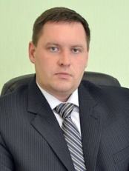 | +7 (4742) 27-44-56 | kovalenko_ta@oblsovet.ru | Статус: Депутат Липецкого областного Совета депутатов Должность: Зам.директора ООО «Мастер плюс» | Дата рождения: 19 сентября 1977 Образование: | Адрес приемной:  пл.Ленина-Соборная, 1
142 | КОПЫЛОВА ТАТЬЯНА СЕРГЕЕВНА  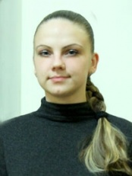 | Телефон приемной:  +7 (4742) 27-44-56 | kopylova_ts@oblsovet.ru | Депутат Липецкого областного Совета депутатов Должность: помощник депутата Государственной Думы ФС РФ Разворотнева Н.В. по работе в Липецкой области | Дата рождения: 6 октября 1984 | Адрес приемной:  пл.Ленина-Соборная, 1
143 | СЁМИНА ЛЮДМИЛА ВАСИЛЬЕВНА  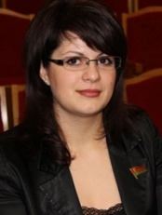 | Телефон приемной:  +7 (4742) 27-44-56 | semina_lv@oblsovet.ru | Депутат Липецкого областного Совета депутатов, ген. директор ООО "РесурсоСнабжающая Компания" | Дата рождения: 29 июня 1979 | пл.Ленина-Соборная, 1
144 | ТОМИЛИН АЛЕКСЕЙ НИКОЛАЕВИЧ  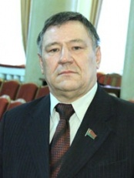 | Телефон приемной:  +7 (4742) 27-44-56 | tomilin_an@oblsovet.ru | Депутат Липецкого облСовета депутатов, Инспектор по надзору Федеральных дорог по Липецкой области ЗАО «Дороги Черноземья» | Дата рождения: 4 декабря 1951 | Адрес приемной:  пл.Ленина-Соборная, 1
145 | ФИЛОНЕНКО ВИКТОР ЮРЬЕВИЧ  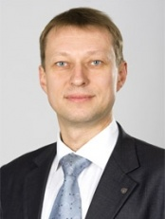 | +7 (4742) 27-44-56 | filonenko_vyu@oblsovet.ru | Депутат Липецкого областного Совета депутатов Должность: Ректор НОУ ВПО «Липецкий эколого-гуманитарный институт» | Дата рождения: 5 декабря 1967 | Адрес приемной:  пл.Ленина-Соборная, 1

